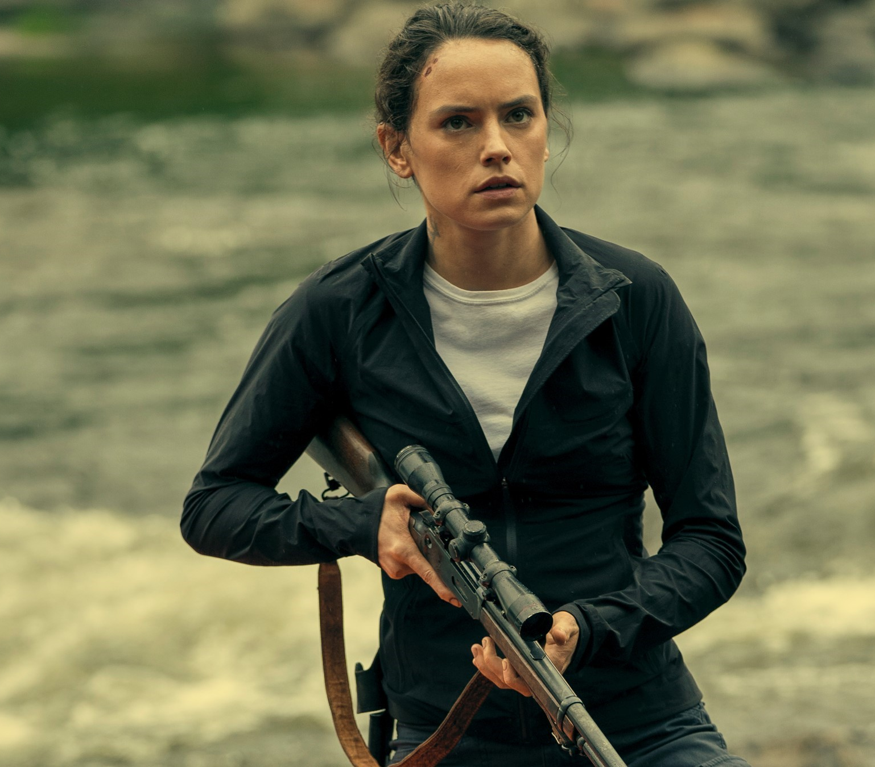
Dcéra divočiny
(Marsh King’s Daughter)
Premiéra: 7. 12. 2023

Top Film Distribution, USA, 2023
Režia: Neil Burger
Scenár: Elle Smith, Mark L. Smith, podle předlohy Karen Dionne
Kamera: lwin H. Küchler
Hudba: Adam Janota Bzowski
Hrajú: Daisy Ridley, Ben Mendelsohn, Garett Hedlund, Gil Birmingham, Brooklynn Prince

Helena žije idylický život. Má milujúceho manžela, krásnu dcéru, domov, stabilnú prácu. Ale má aj tajomstvo. Ako dieťa vyrastala v divočine, úplne odrezaná od sveta, vychovaná drsným otcom, aby dokázala prežiť v tých najťažších podmienkach. Ale práve otec, ktorý jej bol najbližší, ju a jej matku v skutočnosti držal v lese násilím.

Helena vyrastala s matkou a otcom hlboko uprostred močiarov a lesov, ďaleko od akejkoľvek civilizácie. Poznala len ich chatu, lesy a bažiny. Od útleho veku ju otec učil, ako prežiť v drsnej divočine, ako stopovať a loviť zver. Zároveň si s ňou vytvoril desivo blízke puto. Ako dieťa však Helena netušila, čo sa skrýva za ich životom v lese. Otec ju a jej matku násilím držal ďaleko od vonkajšieho sveta. Keď sa im podarilo z jeho zajatia ujsť, bol chytený a uväznený. Ľudia ho začali nazývať kráľom bažín.
O dvadsať rokov neskôr žije Helena so svojím manželom a dcérou normálny, takmer idylický život. Zmenila si meno a jediné spomienky na drsné detstvo a väznenie v lese sú tetovania, ktoré jej "daroval" otec. Jej ilúzia normálneho života sa rozbije vo chvíli, keď sa v médiách objaví správa, že Kráľ bažín ušiel z väzenia. Helenino prísne strážené tajomstvo o jej minulosti je odhalené. To by však nebolo to najhoršie. Helena pozná svojho otca až príliš dobre. Vie, že si po ňu príde a nikto a nič ho nezastaví. Na to sú jeho schopnosti prežiť príliš veľké. Helena sa musí postaviť svojej minulosti a nájsť otca skôr, ako on nájde ju. Alebo ešte horšie, skôr ako on nájde jej manžela a dcéru.

Prístupnosť: nevhodné pre vekovú kategóriu maloletých do 15 rokov
Žáner: dráma/thriller
Verzia: anglická s českými titulkami
Dĺžka: 108 min.
Formát: 2D DCP, zvuk 5.1
Monopoly do: 4. 10. 2024

